«به نام خدا»

**گزارش آزمایش شمارهٔ 8 آزمایشگاه مدارمنطقی**

**هدف: «آشنایی با ALU»**

امیرحسین محمّدزاده ۴۰۲۱۰۶۴۳۴ ******* کسری منتظری ۴۰۲۱۰۶۵۷۵

استاد مربوطه : دکتر انصاری – دستیار آموزشی : جناب آقای پورعاشوری

* **لوازم و قطعات مورد نیاز:**

برد بورد – تراشه های 4081، 4711، 7404، 7432، یک ALU، دو 74157 و دو 74175، 8 LED برای خروجی

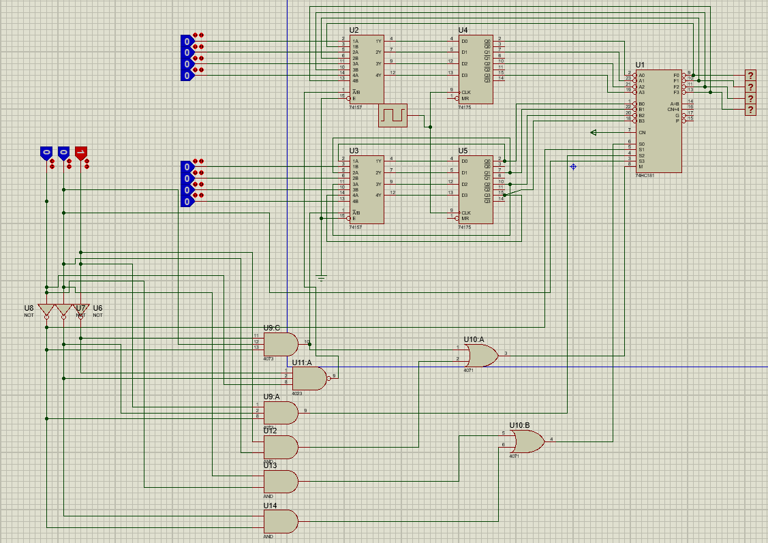

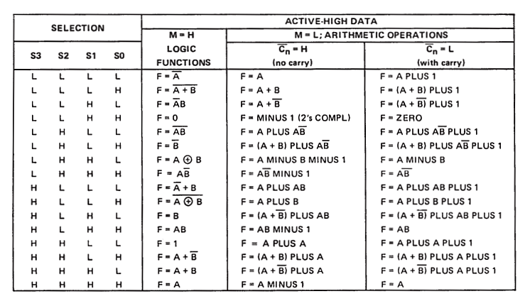

به کمک data sheet قطعه ALU متوجه می شویم باید از ستون سمت راست استفاده کنیم و با توجه به select های داده شده مدار زیر طراحی می‌شود:



Figure 1کار کردن حالت شماره 5 - نشان دادن ورودی اول